**一建清新——天津大学仁爱学院化工实验楼**

**绿色建筑设计专项方案**

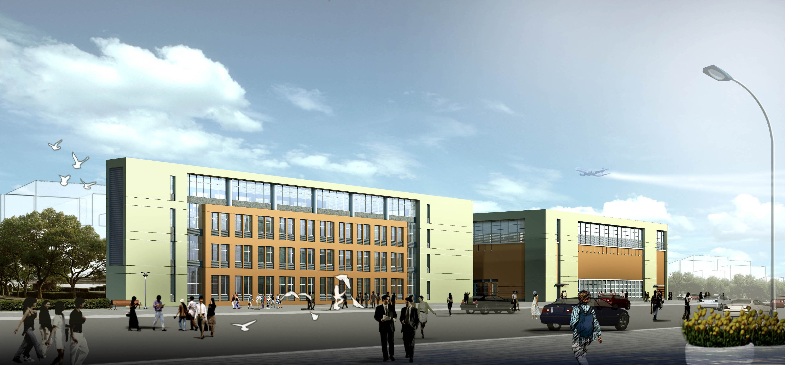

**业主单位：天津大学仁爱学院**

**设计单位：天津大学建筑设计院**

**咨询单位：**

**项目地址：天津大学仁爱学院**

**报告日期：2021年3月11日**

**1. 概述**

**项目名称：一建清新——天津大学仁爱学院化工实验楼**

**参评阶段：设计阶段**

**依据标准：《绿色建筑评价标准》GB/T 50378-2019**

**标准要求：**

|  |  |  |  |  |  |  |
| --- | --- | --- | --- | --- | --- | --- |
|  | 安全耐久 | 健康舒适 | 生活便利 | 资源节约 | 环境宜居 | 提高与创新 |
| 控制项 | √ | √ | √ | √ | √ | — |
| 评分项 | ≥30% | ≥30% | ≥30% | ≥30% | ≥30% | — |
| ★ | ≥60 |  |  |  |  |  |
| ★★ | ≥70 |  |  |  |  |  |
| ★★★ | ≥85 |  |  |  |  |  |

**技术要求：**